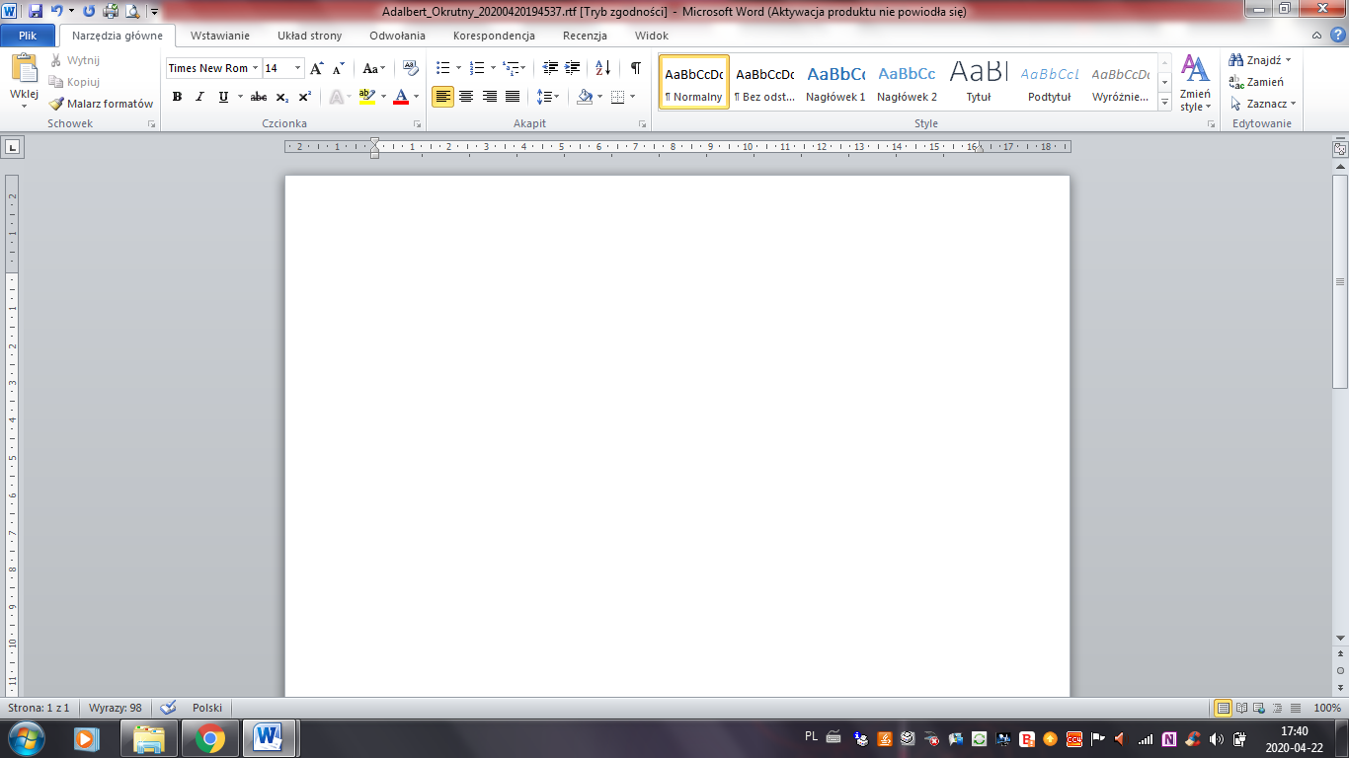

**POGRUBIANIE**

*POCHYLANIE*

PODKREŚLANIE

**POLECENIE:** Przeczytaj tekst.

**Pogrub** wszystkie wyrazy, które zaczynają się na literę **a** lub **A**.

Podkreśl wszystkie wyrazy, które nie zawierają litery **o** lub **O**.

*Pochyl* wszystkie wyrazy, które składają się z więcej niż trzech sylab.

Jeśli chcemy zmienić wygląd literki lub wyrazu należy najpierw go zaznaczyć i dopiero nacisnąć odpowiedni przycisk ,  lub .

/Chętni oczywiście z pomocą rodzica mogą zapisać plik na swoim komputerze i wysłać mi na adres emibanach@autograf.pl/

Pewnego razu znany pirat Adalbert Okrutny oznajmił:   
– Mam ochotę na odpoczynek. Rezygnuję z piractwa   
i zostaję emerytem. Odnajdę bezludną wyspę i tam zamieszkam. Będę hodował ananasy albo awokado,   
bo lubię jedne i drugie…

I Adalbert popłynął w stronę Afryki.

Pływa tak do tej pory, biedaczek. Wszystkie wyspy, które dotąd znalazł, były zajęte, bo wielu piratów emerytów dawno wpadło na ten sam pomysł   
co on!